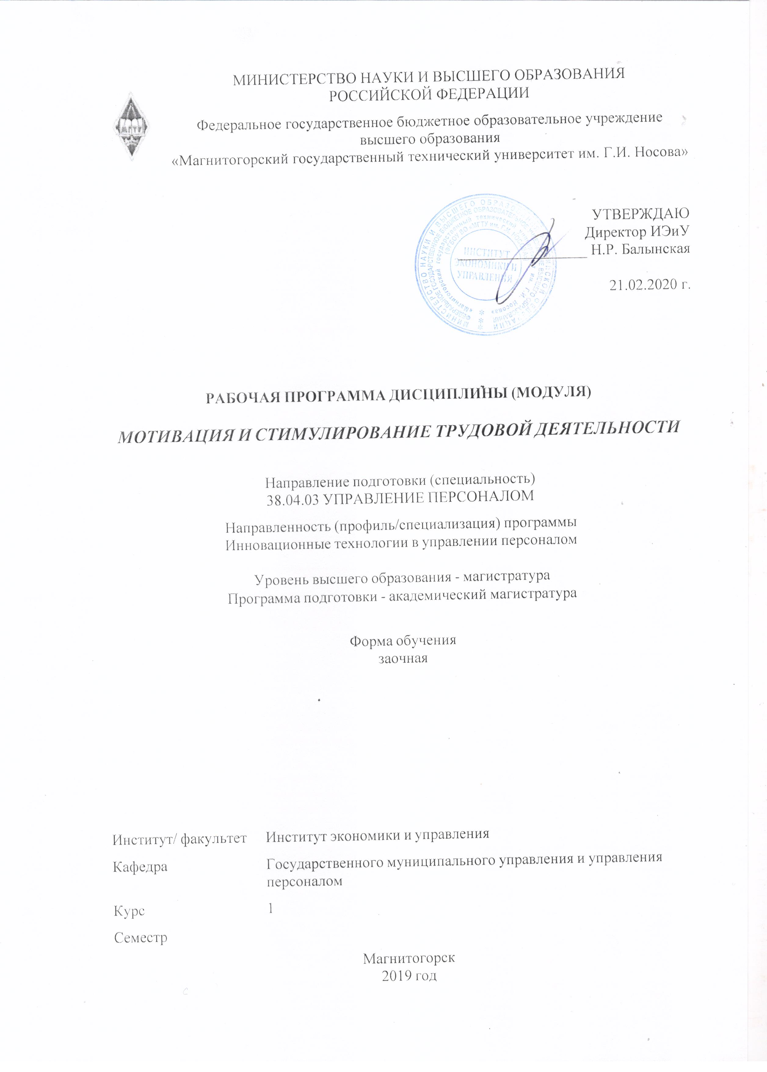

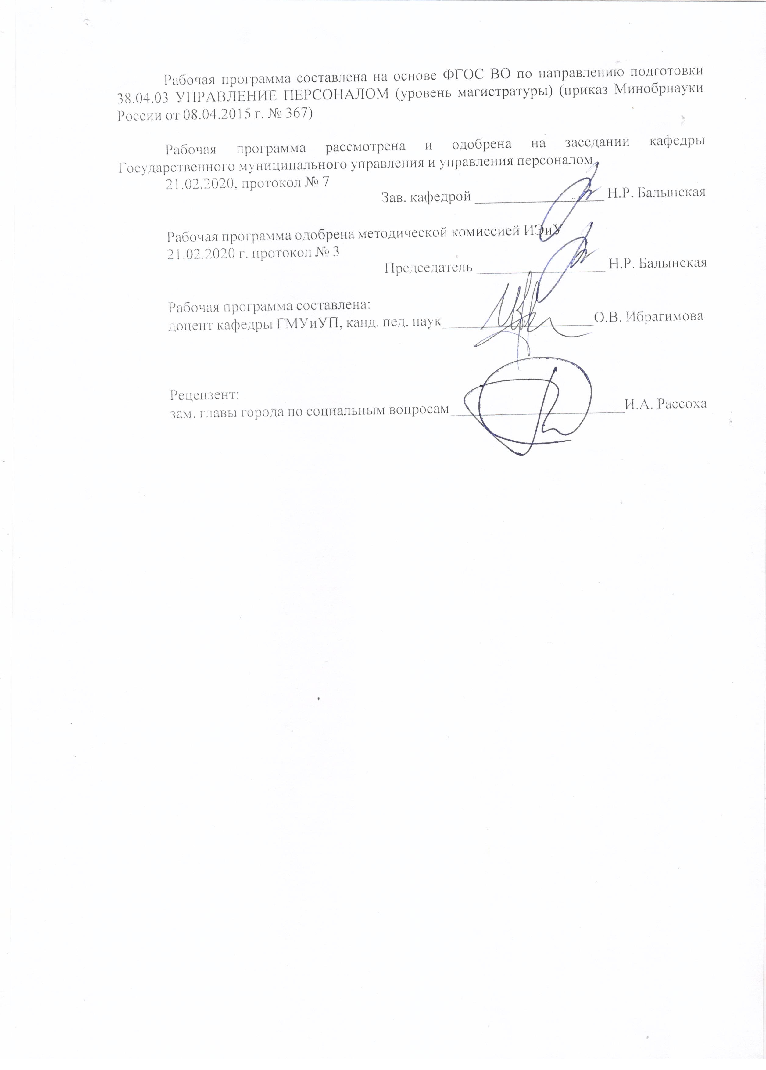

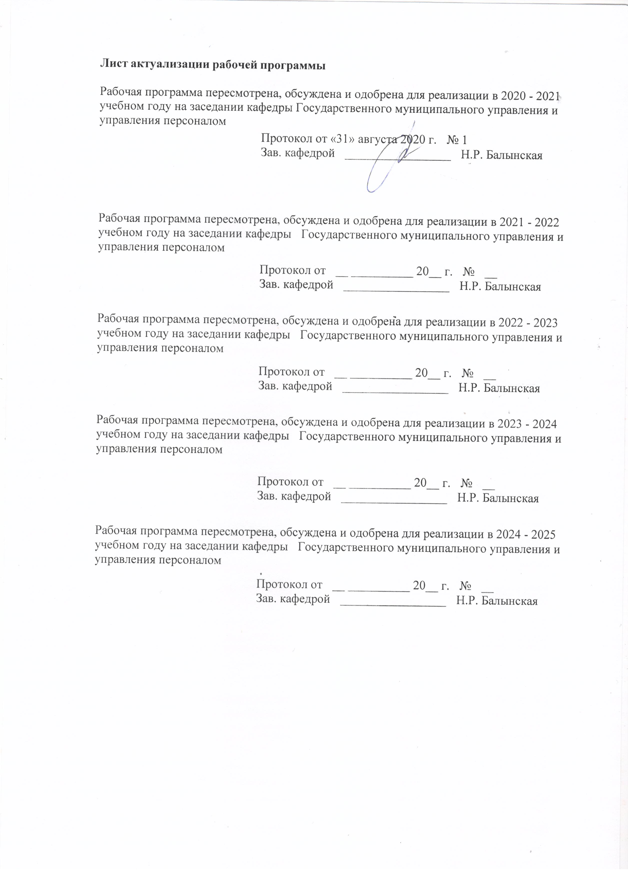

|  |  |
| --- | --- |
| **1** **Цели** **освоения** **дисциплины** **(модуля)** | |
| получение магистрами комплекса теоретических знаний и практических навыков о содержании организационно-экономической и социально-психологической природе мотивов и стимулов, мотивации и стимулирования в контексте управления развитием персонала в процессе трудовой деятельности | |
|  |  |
| **2** **Место** **дисциплины** **(модуля)** **в** **структуре** **образовательной** **программы** | |
| Дисциплина Мотивация и стимулирование трудовой деятельности входит в базовую часть учебного плана образовательной программы.  Для изучения дисциплины необходимы знания (умения, владения), сформированные в результате изучения дисциплин/ практик: | |
| Для изучения дисциплины необходимы знания (умения, владения), сформированные в результате освоения программы бакалавриата. | |
| Знания (умения, владения), полученные при изучении данной дисциплины будут необходимы для изучения дисциплин/практик: | |
| Профессиональная переподготовка и повышение квалификации персонала в организациях | |
| Профессиональное развитие персонала в организациях | |
| Инновационные технологии аттестации и оценки персонала | |
| Оценка экономической и социальной эффективности управления персоналом организации | |
|  |  |
| **3** **Компетенции** **обучающегося,** **формируемые** **в** **результате** **освоения**  **дисциплины** **(модуля)** **и** **планируемые** **результаты** **обучения** | |
| В результате освоения дисциплины (модуля) «Мотивация и стимулирование трудовой деятельности» обучающийся должен обладать следующими компетенциями: | |
|  |  |
| Структурный  элемент  компетенции | Планируемые результаты обучения |
| ОК-1 способностью к абстрактному мышлению, анализу, синтезу | |
| Знать | основы абстрактного мышления, анализа и синтеза |
| Уметь | применять методы синтеза и анализа |
| Владеть | способностью к абстрактному мышлению |
| ПК-7 умением разрабатывать и внедрять политику мотивации и стимулирования персонала с учетом факторов внешней и внутренней среды организации, ее стратегических целей и задач | |
| Знать | основы мотивации и стимулирования персонала |
| Уметь | разрабатывать политику мотивации и стимулирования персонала с учетом факторов внешней и внутренней среды организации |
| Владеть | навыками внедрения политики мотивации и стимулирования персонала с учетом стратегических целей и задач организации |
| ПК-23 умением проводить бенчмаркинг и другие процедуры для оценки вклада службы управления персоналом в достижение целей организации | |
| Знать | основы бенчмаркинга |
| Уметь | проводить бенчмаркинг |
| Владеть | навыками оценки вклада службы управления персоналом в достижение целей организации |

|  |  |  |  |  |  |  |  |  |  |
| --- | --- | --- | --- | --- | --- | --- | --- | --- | --- |
|  | **4.** **Структура,** **объём** **и** **содержание** **дисциплины** **(модуля)** | | | | | | | | |
| Общая трудоемкость дисциплины составляет 2 зачетных единиц 72 акад. часов, в том числе:  – контактная работа – 6,4 акад. часов:  – аудиторная – 6 акад. часов;  – внеаудиторная – 0,4 акад. часов  – самостоятельная работа – 61,7 акад. часов;  – подготовка к зачёту – 3,9 акад. часа  Форма аттестации - зачет | | | | | | | | | |
|  |  |  |  |  |  |  |  |  |  |
| Раздел/ тема  дисциплины | | Семестр | Аудиторная  контактная работа  (в акад. часах) | | | Самостоятельная работа студента | Вид самостоятельной  работы | Форма текущего контроля успеваемости и  промежуточной аттестации | Код компетенции |
| Лек. | лаб.  зан. | практ. зан. |
| 1.1 Теоретические основы мотивации и стимулирования трудовой деятельности | | 1 | 0,5 |  | 1 | 20 | практическое задание, внеаудиторное тестирование, | тест | ОК-1, ПК-7, ПК-23 |
| 1.2 Формирование системы мотивации и стимулирования трудовой деятельности | | 1 |  | 2/2И | 21,7 | практическое задание, внеаудиторное тестирование | тест | ОК-1, ПК-7, ПК-23 |
| 1.3 Управление мотивацией и стимулированием трудовой деятельности | | 0,5 |  | 1 | 20 | практическое задание, внеаудиторное тестирование | тест | ОК-1, ПК-7, ПК-23 |
| 1.4 Зачет | |  |  |  |  | Подготовка к зачету | Зачет | ОК-1, ПК-7, ПК-23 |
| Итого за семестр | | | 2 |  | 4/2И | 61,7 |  | зачёт |  |
| Итого по дисциплине | | | 2 |  | 4/2И | 61,7 |  | зачет | ОК-1,ПК- 7,ПК-23 |

|  |
| --- |
| **5** **Образовательные** **технологии** |
|  |
| В процессе преподавания дисциплины применяются традиционная и модульно-компетентностная технологии.  Лекции проходят как в традиционной форме, так и форме проблемных лекций и лекций визуализаций. Студентам предлагаются опорные конспекты, а затем происходит развертывание или краткое комментирование просматриваемых визуальных материалов. При проведении проблемных лекций новое знание студентам вводится через проблемность вопроса, задачи или ситуации.  Лекционный материал закрепляется в форме практических занятий. При проведении практических занятий используется методы интерактивного обучения, такие как работа в команде, направленная на решение общей задачи; деловых игр, позволяющих студентам имитировать реальную профессиональную деятельность; case-study - анализ реальных проблемных ситуаций, имевших ме-сто в соответствующей области профессиональной деятельности, и поиск вариантов лучших решений.  Самостоятельная работа стимулирует студентов к самостоятельной проработке тем в процессе написания рефератов, выполнения индивидуальных заданий, в процессе подготовки к практическим занятиям и итоговой аттестации. |
|  |
| **6** **Учебно-методическое** **обеспечение** **самостоятельной** **работы** **обучающихся** |
| Представлено в приложении 1. |
|  |
| **7** **Оценочные** **средства** **для** **проведения** **промежуточной** **аттестации** |
| Представлены в приложении 2. |
|  |
| **8** **Учебно-методическое** **и** **информационное** **обеспечение** **дисциплины** **(модуля)** |
| **а)** **Основная** **литература:** |
| 1 Мотивация и стимулирование трудовой деятельности : учебник и практикум для вузов / С. Ю. Трапицын [и др.] ; под общей редакцией С. Ю. Трапицына. — Москва : Издательство Юрайт, 2020. — 314 с. — (Высшее образование). — ISBN 978-5-9916-8271-8. — Текст : электронный // ЭБС Юрайт [сайт]. — URL: <https://urait.ru/viewer/motivaciya-i-stimulirovanie-trudovoy-deyatelnosti-451117#page/1> |
|  |
| **б)** **Дополнительная** **литература:** |
| 1 Мотивация и стимулирование трудовой деятельности : учебник и практикум для вузов / Е. А. Родионова, В. И. Доминяк, Г. Жушман, М. А. Экземпляров ; под редакцией Е. А. Родионовой. — Москва : Издательство Юрайт, 2020. — 279 с. — (Высшее образование). — ISBN 978-5-534-01566-9. — Текст : электронный // ЭБС Юрайт [сайт]. — URL: <https://urait.ru/viewer/motivaciya-i-stimulirovanie-trudovoy-deyatelnosti-450765#page/1>  2. Пряжников, Н. С.  Мотивация и стимулирование трудовой деятельности : учебник и практикум для вузов / Н. С. Пряжников. — Москва : Издательство Юрайт, 2020. — 365 с. — (Высшее образование). — ISBN 978-5-534-00497-7. — Текст : электронный // ЭБС Юрайт [сайт]. — URL: <https://urait.ru/viewer/motivaciya-i-stimulirovanie-trudovoy-deyatelnosti-450790#page/1>  3. Световец М. С. Мотивация трудовой деятельности [Электронный ресурс]: учебное пособие / М. С. Световец; - Магнитогорск: МГТУ, 2016. - 1 электрон. опт. диск (CD-ROM). - Режим доступа: <https://magtu.informsystema.ru/uploader/fileUpload?name=2473.pdf&show=dcatalogues/1/1130217/2473.pdf&view=true> |
|  |
| **в)** **Методические** **указания:** |
| представлены в приложении 3 |
|  |
| **г)** **Программное** **обеспечение** **и** **Интернет-ресурсы:** |
|  |
|

|  |  |  |  |  |
| --- | --- | --- | --- | --- |
| **Программное** **обеспечение** | | | | |
|  | Наименование ПО | № договора | Срок действия лицензии |  |
|  | MS Windows 7 Professional(для классов) | Д-1227-18 от 08.10.2018 | 11.10.2021 |  |
|  | MS Office 2007 Professional | № 135 от 17.09.2007 | бессрочно |  |
|  | 7Zip | свободно распространяемое ПО | бессрочно |  |
|  | Браузер Yandex | свободно распространяемое ПО | бессрочно |  |
|  | FAR Manager | свободно распространяемое ПО | бессрочно |  |
|  |  |  |  |  |
| **Профессиональные** **базы** **данных** **и** **информационные** **справочные** **системы** | | | | |
|  | Название курса | | Ссылка |  |
|  | Национальная информационно-аналитическая система – Российский индекс научного цитирования (РИНЦ) | | URL: <https://elibrary.ru/project_risc.asp> |  |
|  |  |
|  | Поисковая система Академия Google (Google Scholar) | | URL: <https://scholar.google.ru/> |  |
|  | Информационная система - Единое окно доступа к информационным ресурсам | | URL: <http://window.edu.ru/> |  |
|  | Российская Государственная библиотека. Каталоги | | <https://www.rsl.ru/ru/4readers/catalogues/> |  |
|  | Электронные ресурсы библиотеки МГТУ им. Г.И. Носова | | <http://magtu.ru:8085/marcweb2/Default.asp> |  |
|  | Федеральный образовательный портал – Экономика. Социология. Менеджмент | | <http://ecsocman.hse.ru/> |  |
|  | Международная наукометрическая реферативная и полнотекстовая база данных научных изданий «Web of science» | | <http://webofscience.com> |  |
| **9** **Материально-техническое** **обеспечение** **дисциплины** **(модуля)** | | | | |
|  |  |  |  |  |
| Материально-техническое обеспечение дисциплины включает: | | | | |
| 1. Учебные аудитории для проведения занятий лекционного типа: мультимедийные средства хранения, передачи и представления информации.  2. Учебные аудитории для проведения практических занятий, групповых и индивидуальных консультаций, текущего контроля и промежуточной аттестации: мультимедийные средства хранения, передачи и представления информации; комплекс тестовых заданий для проведения промежуточных и рубежных контролей  3. Помещения для самостоятельной работы: обучающихся: персональные компьютеры с пакетом MS Office, выходом в Интернет и с доступом в электронную информационно-образовательную среду университета  4. Помещения для хранения и профилактического обслуживания учебного оборудования: шкафы для хранения учебно-методической документации, учебного оборудования и учебно-наглядных пособий | | | | |
|

**Приложение 1**

# 6 Учебно-методическое обеспечение самостоятельной работы обучающихся

По дисциплине «Мотивация и стимулирование трудовой деятельности» предусмотрена самостоятельная работа обучающихся.

Самостоятельная работа студентов предполагает внеаудиторное тестирование, выполнение практических заданий и контрольной работы.

Примерное содержание тестовых и практических заданий

**Практическое задание 1. Выявление взаимосвязи мотива и стимула в управлении персоналом**

|  |  |
| --- | --- |
| Мотивы | Стимулы |
| Мотивы по удовлетворению потребностей в жизненно насущных материальных и духовных благах – производительность, качество работы | Общие  Конкретные |
| Мотивы жизненного самоопределения (личностные) – призвание, переключение | Общие  Конкретные |
| Мотивы социального взаимодействия  – общение, подражание | Общие  Конкретные |
| Мотивы статусного самоутверждения  – достижение цели, престиж | Общие  Конкретные |
| Мотивы оптимизации жизненного цикла  – социальная мобильность, профессиональная мобильность | Общие  Конкретные |

Примерное тестовое задание:

1 Какая теория основана на убеждении в том, что всякое трудовое поведение мотивировано неудовлетворенной потребностью?

Содержательная теория

Двухфакторная теория

Теория ERG

Инструментальная теория

2. Укажите гигиенические факторы в рамках двухфакторной модели Ф. Герцберга:

ответственность

условия труда

признание заслуг

возможности для карьерного роста

отношения внутри коллектива

достижения

уровень заработной платы

3. Содержательные теории мотивации в первую очередь стараются определить потребности:

населения

побуждающие людей к действию

организации

4. Какая из потребностей не входит в Теорию приобретенных потребностей Дэвида МакКлелланда?

Потребность в безопасности

Потребность в соучастии

Потребность в достижении

Потребность во власти

**Практическое задание 2.** Выполнить описание и анализ рабочих мест (должностей) для выявления функций отдельных подразделений и должностей (рабочих мест). Информационные блоки, на основе которых разрабатываются вопросы, включаемые в соответствующие вопросники для проведения анализа работы:

* место работы - подразделение;
* название должности;
* должность руководителя, работника;
* должности персонала, находящегося в непосредственном подчинении у работника;
* главная цель работы;
* перечень основных задач и обязанностей работника;
* основные показатели работы - торговый оборот, размер контролируемых финансовых ресурсов, количество персонала, производительность и т.п.;
* сведения об использовании специального оборудования или станков;
* информация о необходимости работы с людьми - в или за пределами организации;
* особые обстоятельства, такие как неудобные часы работы, командировки, неблагоприятные и опасные условия труда;
* требуемое образование и профессиональная квалификация - минимальный и желательный уровень;
* необходимость обучения;
* требуемый опыт - минимальный и желательный;
* особые навыки или способности

**Примерное тестовое задание:**

1. В работах какого выдающегося ученого и практика начала XX в. получила свое методическое развитие инструментальная теория?

Генри Лоуренса Гантта

Кена Бланшарда

Абрахама Маслоу

Фредерика Уинслоу Тейлора

2. Укажите потребности, которые, по мнению А. Маслоу, относятся к социальным потребностям:

потребности в уважении со стороны окружающих

потребность в привязанности

потребность в причастности к социальному целому

потребности в самоуважении

3. В рамках какой теории мотивации были описаны гигиенические факторы, влияющие на удовлетворенность сотрудника средой деятельности?

Двухфакторная модель мотивации Ф. Герцберга

Теория трех факторов (ERG) К. Альдерфера

Пирамида потребностей А. Маслоу

Теория приобретенных потребностей Д. Мак-Клелланда

4. Какой из факторов не входит в мотивационные факторы “Двухфакторной модели мотивации» Фредерика Герцберга?

Высокая степень ответственности

Степень контроля за работой

Творческий и деловой рост

Продвижение по службе

**Практическое задание 3.** На основе анализа функций рабочих мест и должностей выполнить классификацию рабочих мест (должностей) по степени ценности каждого из них для предприятия.

1. Простое ранжирование по обобщенному критерию внутрифирменной ценности должности:

* Провести иерархическое ранжирование должностей (от генерального директора до курьера);
* Сгруппировать должности по категориям (топ-менеджеры, специалисты, менеджеры, обслуживающий персонал, младший персонал и т.д.);
* Осуществить присвоение разрядов по оплате для каждой должности с учетом "вилки" на каждую должность;

1. Балльная оценка должностей на основе выделенных факторов:

* Выделить ключевые факторы оценки должностей (сложность работы, требуемая квалификация, ответственность, напряженность, загруженность и т.д.);
* Определить веса факторов оценки;
* Разработать матрицу баллов для каждого фактора;
* Провести процедуру выставления баллов для каждой должности по каждому фактору оценки;
* Провести ранжирование должностей в зависимости от полученной суммы баллов;
* Определить "вилки" для каждой должности;

Классификация рабочих мест (должностей) завершается присвоением тарифных разрядов для каждой должности. Для обеспечения возможности карьерного роста сотрудника внутри одной должности была предусмотрена вилка разрядов по каждой должности (обычно делают 3-4 ступени).

**Примерное тестовое задание:**

1. Согласно теории Маслоу … является высшей в иерархии:

потребность в самореализации

потребность в любви и принадлежности

потребности в безопасности

2. Какая из перечисленных потребностей не актуальна для лиц среднего класса?

Безопасность

Самоуважение

Социальная

Самореализация

3. В пирамиде потребностей А. Маслоу 4 ступень – это:

потребность в самоактуализации

потребности в безопасности

потребность в признании

4. Двухфакторную теорию мотивации разработал

Ф. Герцберг

А. Маслоу

В. Врум

5. К какому виду потребностей в теории А. Маслоу принадлежат потребности в самоуважении, личных достижениях, компетентности, уважении со стороны окружающих?

Потребности в безопасности и уверенности в будущем

Потребности самовыражения

Физиологические потребности

Социальные потребности

Потребности в уважении

Примерная структура и содержание комплексной работы

1. Разработка системы мотивации и стимулирования персонала организации.
2. Диагностика трудовой мотивации, ценностных ориентаций и удовлетворенности трудом персонала организации
3. Разработка базовой заработной платы (постоянной части денежного вознаграждения) на основе определения внутрифирменной ценности должностей и рабочих мест;
4. Разработка переменной части денежного вознаграждения в целях усиления стимулирующего влияния зарплаты на производительность труда;
5. Разработка системы социальных льгот, эффективной социальной политики компании

Раскрыть значимость мотивации и стимулирования для организаций и изменения подходов в последние десятилетия.

1. *Диагностика трудовой мотивации, ценностных ориентаций и удовлетворенности трудом персонала организации*

В этом разделе контрольной работы раскрыть содержание и сущность мотивации и стимулирования трудовой деятельности.

Факторы исследования мотивационной структуры:

Факторы удовлетворенности трудом (качеством труда в компании):

* Отношение к содержанию выполняемой работы (интересная, нужная, престижная работа)
* Отношения в рабочем коллективе (отдел, подразделение), в котором работают сотрудники;
* Удовлетворенность условиями работы (рабочее место, оборудование, обстановка);
* Отношение к компании (фирма, предприятие);
* Удовлетворенность заработной платой, ее размером и системой вознаграждения;
* Отношение к управлению (управление рабочим процессом, постановка задач, контроль, делегирование полномочий, совещания, мотивирование сотрудников);

Ценностные факторы:

* Деньги (размер и способы получения денежного вознаграждения)
* Перспективы роста (карьерного, профессионального, личностного)
* Ценность общности - хорошие отношения в коллективе, возможность дружеского общения, принадлежность к известной, успешной, престижной компании)
* Ценность стабильности, защищенности и безопасности, чувство уверенности в будущем в отношении своей занятости и дохода
* Ценность свободы, независимости, самодостаточности (гибкое рабочее время)
* Ценность социально-бытовых условий (комфорт на работе)

*2. Разработка базовой заработной платы (постоянной части денежного вознаграждения) на основе определения внутрифирменной ценности должностей и рабочих мест;*

В этом разделе контрольной работы выполнить:

* Выделение категорий персонала по отношению к основному продукту.
* Описание и анализ рабочих мест (должностей).
* Классификация рабочих мест (должностей) по внутрифирменной ценности.
* Тарификация рабочих мест (должностей) и определение разрядов по оплате.
* Установление базовых окладов, установление надбавок и доплат - формирование системы постоянной (базовой) заработной платы с учетом результатов анализа рыночной стоимости.

*3.Разработка системы мотивации и стимулирования персонала организации*

При выполнении этого раздела контрольной работы выполнить:

* Диагностику трудовой мотивации, ценностных ориентаций и удовлетворенности трудом персонала организации
* Разработку базовой заработной платы (постоянной части денежного вознаграждения) на основе определения внутрифирменной ценности должностей и рабочих мест;
* Разработку переменной части денежного вознаграждения в целях усиления стимулирующего влияния зарплаты на производительность труда;

*4. Разработка системы социальных льгот, эффективной социальной политики компании*

**Приложение 2**

| Структурный элемент  компетенции | Планируемые результаты обучения | Оценочные средства |
| --- | --- | --- |
| **ОК-1 способностью к абстрактному мышлению, анализу, синтезу** | | |
| Знать | основы абстрактного мышления, анализа и синтеза | Необходимость процесса мотивации в руководстве современным предприятием.  Общая характеристика мотивации. Основные понятия и определения.  Структура, функции, механизм мотивации труда.  Мотивационный процесс. Структура, содержание.  Общая характеристика существующих теорий мотивации |
| Уметь | применять методы синтеза и анализа | Примерное тестовое задание:  1. Какая теория основана на убеждении в том, что всякое трудовое поведение мотивировано неудовлетворенной потребностью?  Содержательная теория  Двухфакторная теория  Теория ERG  Инструментальная теория  2. Укажите гигиенические факторы в рамках двухфакторной модели Ф. Герцберга:  ответственность  условия труда  признание заслуг  возможности для карьерного роста  отношения внутри коллектива  достижения  уровень заработной платы  3. Содержательные теории мотивации в первую очередь стараются определить потребности:  населения  побуждающие людей к действию  организации  4 Какая из потребностей не входит в Теорию приобретенных потребностей Дэвида МакКлелланда?  Выберите один ответ:  Потребность в безопасности  Потребность в соучастии  Потребность в достижении  Потребность во власти |
| Владеть | способностью к абстрактному мышлению | Практическое задание 1 Выявление взаимосвязи мотива и стимула в управлении персоналом  1 раздел комплексной работы: Диагностика трудовой мотивации, ценностных ориентаций и удовлетворенности трудом персонала организации |
| **ПК-7умением разрабатывать и внедрять политику мотивации и стимулирования персонала с учетом факторов внешней и внутренней среды организации, ее стратегических целей и задач** | | |
| Знать | основы мотивации и стимулирования персонала | Иерархия потребностей Маслоу.  Двухфакторная теория Герцберга.  Теория приобретенных потребностей Д. МакКлелланда.  Теория СВР К. Альдерфера.  Теория справедливости Адамса.  Теория ожидания Врума.  Модель мотивации Портера-Лоулера.  Модель социальных систем Хоманса.  Теория постановки целей Лока и Латэма.  Теория Х и У Д. МакГрегора. |
| Уметь | разрабатывать политику мотивации и стимулирования персонала с учетом факторов внешней и внутренней среды организации | Примерное тестовое задание:  1. В работах какого выдающегося ученого и практика начала XX в. получила свое методическое развитие инструментальная теория?  Генри Лоуренса Гантта  Кена Бланшарда  Абрахама Маслоу  Фредерика Уинслоу Тейлора  2 Укажите потребности, которые, по мнению А. Маслоу, относятся к социальным потребностям:  потребности в уважении со стороны окружающих  потребность в привязанности  потребность в причастности к социальному целому  потребности в самоуважении  3 В рамках какой теории мотивации были описаны гигиенические факторы, влияющие на удовлетворенность сотрудника средой деятельности?  Двухфакторная модель мотивации Ф. Герцберга  Теория трех факторов (ERG) К. Альдерфера  Пирамида потребностей А. Маслоу  Теория приобретенных потребностей Д. Мак-Клелланда  4 Какой из факторов не входит в мотивационные факторы “Двухфакторной модели мотивации» Фредерика Герцберга?  Высокая степень ответственности  Степень контроля за работой  Творческий и деловой рост  Продвижение по службе. |
| Владеть | навыками внедрения политики мотивации и стимулирования персонала с учетом стратегических целей и задач организации | Практическое задание 2 Выполнить описание и анализ рабочих мест (должностей) для выявления функций отдельных подразделений и должностей (рабочих мест).  2,3 раздел комплексной работы: Разработка базовой заработной платы (постоянной части денежного вознаграждения) на основе определения внутрифирменной ценности должностей и рабочих мест; Разработка переменной части денежного вознаграждения в целях усиления стимулирующего влияния зарплаты на производительность труда |
| **ПК-23умением проводить бенчмаркинг и другие процедуры для оценки вклада службы управления персоналом в достижение целей организации** | | |
| Знать | основы бенчмаркинга | Сущность и виды стимулирования.  Функции и принципы стимулирования.  Формы и методы стимулирования.  Анализ структуры материального вознаграждения.  Состав и краткая характеристика дополнительных стимулов.  Оплата труда. Сущность и определяющая роль в системе вознаграждения.  Формы и методы оплаты труда.  Системы оплаты труда: условия. Преимущества и недостатки.  Структура и содержание компенсационного пакета.  Основы регулирования оплаты труда в бюджетной и коммерческой сфере. |
| Уметь | проводить бенчмаркинг | Примерное тестовое задание:  1 Согласно теории Маслоу … является высшей в иерархии:  потребность в самореализации  потребность в любви и принадлежности  потребности в безопасности  2 Какая из перечисленных потребностей не актуальна для лиц среднего класса?  Безопасность  Самоуважение  Социальная  Самореализация  3 В пирамиде потребностей А. Маслоу 4 ступень – это:  потребность в самоактуализации  потребности в безопасности  потребность в признании  4 Двухфакторную теорию мотивации разработал  Ф. Герцберг  А. Маслоу  В. Врум  5 К какому виду потребностей в теории А. Маслоу принадлежат потребности в самоуважении, личных достижениях, компетентности, уважении со стороны окружающих?  Потребности в безопасности и уверенности в будущем  Потребности самовыражения  Физиологические потребности  Социальные потребности  Потребности в уважении |
| Владеть | навыками оценки вклада службы управления персоналом в достижение целей организации | Практическое задание 3 На основе анализа функций рабочих мест и должностей выполнить классификацию рабочих мест (должностей) по степени ценности каждого из них для предприятия.  4 раздел комплексной работы: Разработка системы социальных льгот, эффективной социальной политики компании |

**б) Порядок проведения промежуточной аттестации, показатели и критерии оценивания:**

Промежуточная аттестация по дисциплине «Мотивация и стимулирование трудовой деятельности» включает теоретические вопросы, позволяющие оценить уровень усвоения обучающимися знаний, и практические задания, выявляющие степень сформированности умений и владений, проводится в форме зачета.

Зачет по данной дисциплине проводится в устной форме по вопросам к зачету, который включает один теоретический вопрос и одно практическое задание.

**Показатели и критерии оценивания**

- «зачтено» - выставляется при условии, если студент показывает хорошие знания учебного материала по теме, знает сущность дисциплины, свободно выполняет практические задания.

При этом студент логично и последовательно излагает материал темы, раскрывает смысл вопроса, дает удовлетворительные ответы на дополнительные вопросы. Дополнительным условием получения оценки могут стать хорошие успехи при выполнении самостоятельной и контрольной работы, систематическая активная работа на практических занятиях.

- «не зачтено» - выставляется при условии, если студент владеет отрывочными знаниями о сущности дисциплины, дает неполные ответы на вопросы из основной литературы, рекомендованной к курсу, не может ответить на дополнительные вопросы, предложенные преподавателем.

**Приложение 3**

**Методические рекомендации для самостоятельной работы студентов**

В процессе выполнения самостоятельной работы студенты должны научиться воспринимать сведения на слух, фиксировать информацию в виде записей в тетрадях, работать с письменными текстами, самостоятельно извлекая из них полезные сведения и оформляя их в виде тезисов, конспектов, систематизировать информацию в виде заполнения таблиц, составления схем. Важно научиться выделять главные мысли в лекции преподавателя либо в письменном тексте; анализировать явления; определять свою позицию к полученным на занятиях сведениям, четко формулировать ее; аргументировать свою точку зрения: высказывать оценочные суждения; осуществлять самоанализ. Необходимо учиться владеть устной и письменной речью; вести диалог; участвовать в дискуссии; раскрывать содержание изучаемой проблемы в монологической речи; выступать с сообщениями и докладами.

**Конспект лекции.** Смысл присутствия студента на лекции заключает во включении его в активный процесс слушания, понимания и осмысления материала, подготовленного преподавателем. Этому способствует конспективная запись полученной информации, с помощью которой в дальнейшем можно восстановить основное содержание прослушанной лекции.

Для успешного выполнения этой работы советуем:

- подготовить отдельные тетради для каждого предмета. Запись в них лучше вести на одной стороне листа, чтобы позднее на чистой странице записать дополнения, уточнения, замечания, а также собственные мысли. С помощью разноцветных ручек или фломастеров можно будет выделить заголовки, разделы, термины и т.д.

- не записывать подряд все, что говорит лектор. Старайтесь вначале выслушать и понять материал, а затем уже зафиксировать его, не упуская основных положений и выводов. Сохраняйте логику изложения. Обратите внимание на необходимость точной записи определений и понятий.

- оставить место на странице свободным, если не успели осмыслить и за-писать часть информации. По окончанию занятия с помощью однокурсников, преподавателя или учебника вы сможете восстановить упущенное.

- уделять внимание грамотному оформлению записей. Научитесь графически ясно и удобно располагать текст: вычленять абзацы, подчеркивать главные мысли, ключевые слова, помешать выводы в рамки и т.д. Немаловажное значение имеет и четкая структура лекции, в которую входит план, логически выстроенная конструкция освещения каждого пункта плана с аргументами и доказательствами, разъяснениями и примерами, а также список литературы по теме.

- научиться писать разборчиво и быстро. Чтобы в дальнейшем не тратить время на расшифровку собственных записей, следите за аккуратностью почерка, не экономьте бумагу за счет уплотнения текста. Конспектируя, пользуйтесь общепринятыми сокращениями слов и условными знаками, если есть необходимость, то при-думайте собственные сокращения.

- уметь быстро и четко переносить в тетрадь графические рисунки и таблицы. Для этих целей приготовьте прозрачную линейку, карандаш и резинку. Старайтесь как можно точнее скопировать изображение с доски. Если наглядный материал трудно воспроизводим в условиях лекции, то сделайте его словесное описание с обобщающими выводами.

- просмотреть свои записи после окончания лекции. Подчеркните и отметьте разными цветами фломастера важные моменты в записях. Исправьте неточности, внесите необходимые дополнения. Не тратьте время на переписывание конспекта, если он оказался не совсем удачным. Совершенствуйтесь, записывая последующие лекции.

**Подготовка к семинарским занятиям.** Семинар – один из основных видов практических занятий по гуманитарным дисциплинам. Он предназначен для углубленного изучения отдельных тем и курсов. По форме проведения семинары обычно представляют собой решение задач, обсуждение докладов, беседу по плану или дискуссию по проблеме.

Подготовка к занятиям заключается, прежде всего, в освоении того теоретического материала, который выносится на обсуждение. Для этого необходимо в первую очередь перечитать конспект лекции или разделы учебника, в которых присутствует установочная информация. Изучение рекомендованной литературы необходимо сделать максимально творчески – не просто укладывая в память новые сведения, а осмысливая и анализируя материал. Закрепить свои знания можно с помощью записей, выписок или тезисного конспекта.

Если семинар представлен докладами, то основная ответственность за его проведение лежит на докладчиках. Как сделать это успешно смотрите в разделе «Доклад». Однако роль остальных участников семинара не должна быть пассивной. Студенты, прослушав доклад, записывают кратко главное его содержание и задают выступающему уточняющие вопросов. Чем более основательной была домашняя подготовка по теме, тем активнее происходит обсуждение проблемных вопросов. На семинаре всячески поощряется творческая, самостоятельная мысль, дается возможность высказать критические замечания.

Беседа по плану представляет собой заранее подготовленное совместное об-суждение вопросов темы каждым из участников. Эта форма потребует от студентов не только хорошей самостоятельной проработки теоретического материала, но и умение участвовать в коллективной дискуссии: кратко, четко и ясно формулировать и излагать свою точку зрения перед сокурсниками, отстаивать позицию в научном споре, присоединяться к чужому мнению или оппонировать другим участникам.

**Реферат** – самый простой и наименее самостоятельный вид письменной работы. Суть его состоит в кратком изложении содержащихся в научной литературе взглядов и идей по заданной теме. Реферат не требует оригинальности и новизны. В нем оценивается умение студента работать с книгой: выделять и формулировать проблему, отбирать основные тезисы и вспомогательные данные, логически выстраивать материал, грамотно оформлять научный текст.

Студентам предлагается два вида рефератных работ:

Реферирование научной литературы представляет собой сокращенное изложение содержания статьи или книги с основными сведениями и выводами. Такие рефераты актуальны тогда, когда в юридических источниках появляется новый теоретический или практический материал по изучаемой теме. От студента требуется, внимательно ознакомившись с первоисточником, максимально точно и полно передать его содержание. Для этого целесообразно выбрать форму последовательного изложения прочитанной книги, не меняя ее общий план и структуру (главы, разделы, параграфы). Необходимо сохранить логику повествования и позаботиться о связности текста. Авторские, оригинальные и новаторские мысли и идеи лучше передавать не своими словами, а с помощью цитирования. Объем реферата будет определяться содержанием источника, а также его научной и практической ценностью. Но в любом случае предпочтение отдается краткости и лаконичности, умению отбирать главное и освобождаться от второстепенного.

Реферат по теме представляет обзор научных взглядов и концепций по проблемному вопросу в изучаемой теме.

- Если вам предложена тема такого реферата на выбор, то предпочтение следует отдать той, которая для вас интересна или знакома. Она не должна быть очень сложной и объемной, в противном случае реферат будет напоминать курсовую работу.

- Для подготовки реферата студенту необходимо самому или с участием преподавателя подобрать источники информации. Следует позаботиться, чтобы в вашем списке оказались не случайные, а ценные в информационном плане книги. Можно выполнить работу, обратившись и к одному источнику – пособию, монографии, исследованию. Но лучше, если вы обратитесь к двум-трем научным трудам – это позволит представить проблему с нескольких точек зрения и высказать личные предпочтения.

- Одним из главных критериев оценки реферата будет соответствие его содержания заявленной теме. Для этого бегло ознакомившись с первоисточниками составьте предварительный план будущего реферата, обозначив в нем принципиально важные моменты и этапы освещения проблемы. После того, как у вас появятся рабочие записи по результатам изучения научной литературы и обширная информация по теме в целом, можно будет скорректировать общий план реферата. Старайтесь при работе над ним тщательно избавляться от «излишеств»: всякого рода абстрактных рассуждений, чрезмерных подробностей и многочисленных примеров, которые «размывают» тему или уводят от неё.

Структура реферата включает в себя введение, основную часть и заключение. Во введении формулируются цели и задачи работы, ее актуальность. Основная часть представляет собой последовательное и аргументированное изложение различных точек зрения на проблему, ее анализ, предполагаемые пути решения. Заключение обобщает основные мысли или обосновывает перспективы дальнейшего исследования темы. Если реферат достаточно объемен, то потребуется разделение текста на разделы (главы, параграфы). Иллюстративный материал – таблицы, схемы, графики – могут располагаться как внутри основной части, так и в разделе «Приложение».

Объем реферата зависит от целей и задач, решаемых в работе – от 5 до 20 страниц машинописного текста через два интервала. Если в задании, выданном преподавателем объем не оговаривается, то следует исходить из разумной целесообразности.

В реферате в обязательном порядке размещаются титульный лист, план или оглавление работы, а также список используемой литературы.

Обычно реферат может зачитывается как письменная работа, но некоторые преподаватели практикуют публичную защиту рефератов или их «озвучивание» на семинарских занятиях. В этом случае необходимо приложить дополнительные усилия для подготовки публичного выступления по материалам рефератной работы.

**Доклад** представляет собой устную форму сообщения информации. Он используется в вузе на семинарских занятиях и на научных студенческих конференциях.

Подготовка доклада осуществляется в два этапа: написание письменного текста на заданную тему и подготовка устного выступления перед аудиторией слушателей с освещением этой темы. Письменный доклад оформляется как реферат.

При работе над докладом следует учесть некоторые специфические особенности:

* Объем доклада должен согласовываться со временем, отведенным для выступления.
* При выборе темы нужно учитывать не только собственные интересы, но и интересы потенциальных слушателей. Ваше сообщение необходимо согласовывать с уровнем знаний и потребностей публики.
* Подготовленный текст доклада должен хорошо восприниматься на слух. Даже если отобранный вами материал сложен и неоднозначен, говорить желательно просто и ясно, не перегружая речь наукообразными оборотами и специфическими терминами.

Следует отметить, что иногда преподаватель не требует от студентов письменного варианта доклада и оценивает их работу исключительно по устному выступлению. Но значительно чаще письменный доклад проверяется и его качество также оценивается в баллах. Вне зависимости от того, нужно или не нужно будет сдавать на проверку текст будущего выступления, советуем не отказываться от письменной записи доклада. Это поможет избежать многих ошибок, которые случаются во время устной импровизации: отклонение от темы, нарушения логической последовательности, небрежное обращение с цитатами, злоупотребление деталями и т.д. Если вы хорошо владеете навыками свободной речи и обладаете высокой культурой мышления, то замените письменный доклад составлением тезисного плана. С его помощью зафиксируйте основные мысли и идеи, выстройте логику повествования, отберите яркие и точные примеры, сформулируйте выводы.

При подготовке к устному выступлению возьмите на вооружение некоторые советы:

* Лучший вариант выступления перед аудиторией – это свободная речь, не осложненная чтением текста. Но если у вас не выработано умение общаться с публикой без бумажки, то не пытайтесь сделать это сразу, без подготовки. Осваивать этот опыт нужно постепенно, от доклада к докладу увеличивая объем речи без заглядывания в текст.
* Если вы намерены считывать доклад с заготовленных письменных записей, то постарайтесь, чтобы чтение было «художественным»: обозначайте паузой логические переходы от части к части, выделяйте интонационно особо важные мысли и аргументы, варьируйте темп речи.
* Читая доклад, не торопитесь, делайте это как можно спокойнее. Помните, что скорость произношения текста перед слушателями всегда должна быть более медленной, чем скорость вашей повседневной речи.
* Сверьте письменный текст с хронометром, для этого прочитайте его несколько раз с секундомером в руках. В случае, если доклад окажется слишком длинным или коротким, проведите его реконструкцию. Однако вместе с сокращениями или дополнениями не «потеряйте» тему. Не поддавайтесь искушению рассказать все, что знаете – полно и подробно.
* Обратите внимание на тембр и силу вашего голоса. Очень важно, чтобы вас было слышно в самых отдаленных частях аудитории, и при этом вы не «глушили» вблизи вас находящихся слушателей. Варьируйте тембр речи, он придаст ей выразительность и поможет избежать монотонности.
* Следите за своими жестами. Чрезмерная жестикуляция отвлекает от содержания доклада, а полное ее отсутствие снижает действенную силу выступления. Постарайтесь избавиться от жестов, демонстрирующих ваше волнение (когда крутятся ручки, теребятся пуговицы, заламываются пальцы). Используйте жесты – выразительные, описательные, подражательные, указующие – для полноты передачи ваших мыслей.
* Установите зрительный контакт с аудиторией. Не стоит все время смотреть в окно, опускать глаза или сосредотачиваться на тексте. Старайтесь зрительно общаться со всеми слушателями, переводя взгляд от одних к другим. Не обращайте внимание на опоздавших и не прерываете свой доклад замечаниями. Но вместе с тем следите за реакцией публики на ваше выступление (одобрение, усталость, интерес, скуку) и если сможете, вносите коррективы в речь с целью повышения интереса к его содержанию.
* Отвечать на вопросы в конце выступления надо кратко, четко и уверенно, без лишних подробностей и повторов. Постарайтесь предугадать возможные вопросы своих слушателей и подготовиться к ним заранее. Но если случится, что вы не знаете ответа на заданный вам вопрос, не бойтесь в этом признаться. Это значительно лучше, чем отвечать не по существу или отшучиваться.
* Проведите генеральную репетицию своего доклада перед друзьями или близкими. Это поможет заранее выявить некоторые недостатки – стилистически слабые места, труднопроизносимые слова и фразы, затянутые во времени части и т.д. Проанализируйте свою дикцию, интонации, жесты. Сделайте так, чтобы они помогали, а не мешали успешно представить публики подготовленный вами доклад.

**Презентация** – современный способ устного или письменного представления информации с использованием мультимедийных технологий.

Существует несколько вариантов презентаций.

* Презентация с выступлением докладчика
* Презентация с комментариями докладчика
* Презентация для самостоятельного просмотра, которая может демонстрироваться перед аудиторией без участия докладчика.

Подготовка презентации включает в себя несколько этапов:

1. Планирование презентации

От ответов на эти вопросы будет зависеть всё построение презентации:

* каково предназначение и смысл презентации (демонстрация результатов научной работы, защита дипломного проекта и т.д.);
* какую роль будет выполнять презентация в ходе выступления (сопровождение доклада или его иллюстрация);
* какова цель презентации (информирование, убеждение или анализ);
* на какое время рассчитана презентация (короткое - 5-10 минут или продолжительное - 15-20 минут);
* каков размер и состав зрительской аудитории (10-15 человек или 80-100; преподаватели, студенты или смешенная аудитория).

2. Структурирование информации

* в презентации не должна быть менее 10 слайдов, а общее их количество превышать 20 - 25.
* основными принципами при составлении презентации должны быть ясность, наглядность, логичность и запоминаемость;
* презентация должна иметь сценарий и четкую структуру, в которой будут отражены все причинно-следственные связи,
* работа над презентацией начинается после тщательного обдумывания и написания текста доклада, который необходимо разбить на фрагменты и обозначить связанные с каждым из них задачи и действия;
* первый шаг – это определение главной идеи, вокруг которой будет строиться презентация;
* часть информации можно перевести в два типа наглядных пособий: текстовые, которые помогут слушателям следить за ходом развертывания аргументов и графические, которые иллюстрируют главные пункты выступления и создают эмоциональные образы.
* сюжеты презентации могут разъяснять или иллюстрировать основные положения доклада в самых разнообразных вариантах.

Очень важно найти правильный баланс между речью докладчика и сопровождающими её мультимедийными элементами.

Для этого целесообразно:

* определить, что будет представлено на каждом слайде, что будет в это время говориться, как будет сделан переход к следующему слайду;
* самые важные идеи и мысли отразить и на слайдах и произнести словами, тогда как второстепенные – либо словами, либо на слайдах;
* информацию на слайдах представить в виде тезисов – они сопровождают подробное изложение мыслей выступающего, а не наоборот;
* для разъяснения положений доклада использовать разные виды слайдов: с текстом, с таблицами, с диаграммами;
* любая презентация должна иметь собственную драматургию, в которой есть:

«завязка» - пробуждение интереса аудитории к теме сообщения (яркий наглядный пример);

«развитие» - демонстрация основной информации в логической последовательности (чередование текстовых и графических слайдов);

«кульминация» - представление самого главного, нового, неожиданного (эмоциональный речевой или иллюстративный образ);

«развязка» - формулирование выводов или практических рекомендаций (видеоряд).

3. Оформление презентации

Оформление презентации включает в себя следующую обязательную информацию:

Титульный лист

- представляет тему доклада и имя автора (или авторов);

- на защите курсовой или дипломной работы указывает фамилию и инициалы научного руководителя или организации;

- на конференциях обозначает дату и название конференции.

План выступления

- формулирует основное содержание доклада (3-4 пункта);

- фиксирует порядок изложения информации;

Содержание презентации

- включает текстовую и графическую информацию;

- иллюстрирует основные пункты сообщения;

- может представлять самостоятельный вариант доклада;

Завершение

- обобщает, подводит итоги, суммирует информацию;

- может включать список литературы к докладу;

- содержит слова благодарности аудитории.

4. Дизайн презентации

Текстовое оформление

* Не стоит заполнять слайд слишком большим объемом информации - лучше всего запоминаются не более 3-х фактов, выводов, определений.
* Оптимальное число строк на слайде – 6 -11.
* Короткие фразы запоминаются визуально лучше. Пункты перечней не должны превышать двух строк на фразу.
* Наибольшая эффективность достигается тогда, когда ключевые пункты отображаются по одному на каждом отдельном слайде
* Если текст состоит из нескольких абзацев, то необходимо установить крас-ную строку и интервал между абзацами.
* Ключевые слова в информационном блоке выделяются цветом, шрифтом или композиционно.
* Информацию предпочтительнее располагать горизонтально, наиболее важную - в центре экрана.
* Не следует злоупотреблять большим количеством предлогов, наречий, прилагательных, вводных слов.
* Цифровые материалы лучше представить в виде графиков и диаграмм – таблицы с цифровыми данными на слайде воспринимаются плохо.
* Необходимо обратить внимание на грамотность написания текста. Ошибки во весь экран производят неприятное впечатление

Шрифтовое оформление

* Шрифты без засечек (Arial, Tahoma, Verdana) читаются легче, чем гротески. Нельзя смешивать различные типы шрифтов в одной презентации.
* Шрифтовой контраст можно создать посредством размера шрифта, его толщины, начертания, формы, направления и цвета;
* Для заголовка годится размер шрифта 24-54 пункта, а для текста - 18-36 пунктов.
* Курсив, подчеркивание, жирный шрифт используются ограниченно, только для смыслового выделения фрагментов текста.
* Для основного текста не рекомендуются прописные буквы.

Цветовое оформление

* На одном слайде не используется более трех цветов: фон, заголовок, текст.
* Цвет шрифта и цвет фона должны контрастировать – текст должен хорошо читаться, но не резать глаза.
* Для фона предпочтительнее холодные тона.
* Существуют не сочетаемые комбинации цветов. Об этом можно узнать в специальной литературе.
* Черный цвет имеет негативный (мрачный) подтекст. Белый на черном читается плохо.
* Если презентация большая, то есть смысл разделить её на части с помощью цвета – разный цвет способен создавать разный эмоциональный настрой.
* Нельзя выбирать фон, который содержит активный рисунок.

Композиционное оформление

* Следует соблюдать единый стиль оформления. Он может включать определенный шрифт (гарнитура и цвет), фон цвета или фоновый рисунок, декоративный элемент небольшого размера и т.д.
* Не приемлемы стили, которые будут отвлекать от презентации.
* Крупные объекты в композиции смотрятся неважно.
* Вспомогательная информация (управляющие кнопки) не должна преобладать над основной (текстом и иллюстрацией).
* Для серьезной презентации отбираются шаблоны, выполненные в деловом стиле.

Анимационное оформление

* Основная роль анимации – дозирования информации. Аудитория, как правило, лучше воспринимает информацию порциями, небольшими зрительными фрагментами.
* Анимация используется для привлечения внимания или демонстрации развития какого-либо процесса
* Не стоит злоупотреблять анимационными эффектами, которые отвлекают от содержания или утомляют глаза читающего.
* Особенно нежелательно частое использование таких анимационных эффектов как вылет, вращение, волна, побуквенное появление текста.

Звуковое оформление

* Музыкальное сопровождение призвано отразить суть или подчеркнуть особенности темы слайда или всей презентации, создать определенный эмоциональный настрой.
* Музыку целесообразно включать тогда, когда презентация идет без словесного сопровождения.
* Звуковое сопровождение используется только по необходимости, поскольку даже фоновая тихая музыка создает излишний шум и мешает восприятию содержания.
* Необходимо выбрать оптимальную громкость, чтобы звук был слышан всем слушателем, но не был оглушительным.

Графическое оформление

* Рисунки, фотографии, диаграммы призваны дополнить текстовую информацию или передать её в более наглядном виде.
* Нельзя представлять рисунки и фото плохого качества или с искаженными пропорциями.
* Желательно, чтобы изображение было не столько фоном, сколько иллюстрацией, равной по смыслу самому тексту, чтобы помочь по-новому понять и раскрыть его.
* Следует избегать некорректных иллюстраций, которые неправильно или двусмысленно отражают смысл информации.
* Необходимо позаботиться о равномерном и рациональном использовании пространства на слайде: если текст первичен, то текстовой фрагмент размещается в левом верхнем углу, а графический рисунок внизу справа и наоборот.
* Иллюстрации рекомендуется сопровождать пояснительным текстом. Подписи к картинкам лучше выполнять сбоку или снизу, если это только не название самого слайда.
* Если графическое изображение используется в качестве фона, то текст на этом фоне должен быть хорошо читаем.

Таблицы и схемы

* Не стоит вставлять в презентацию большие таблицы – они трудны для восприятия. Лучше заменить их графиками, построенными на основе этих таблиц.
* Если все же таблицу показать надо, то следует оставить как можно меньше строк и столбцов, отобрав и разместив только самые важные данные.
* При использовании схем на слайдах необходимо выровнять ряды блоков схемы, расстояние между блоками, добавить соединительные схемы при помощи инструментов Автофигур,
* При создании схем нужно учитывать связь между составными частями схемы: если они равнозначны, то заполняются одним шрифтом, фоном и текстом, если есть первостепенная информация, то она выделяется особым способом с помощью организационных диаграмм.

Аудио и видео оформление

* Видео, кино и теле материалы могут быть использованы полностью или фрагментарно в зависимости от целей, которые преследуются.
* Продолжительность фильма не должна превышать 15-25 минут, а фрагмента – 4-6 минут.
* Нельзя использовать два фильма на одном мероприятии, но показать фрагменты из двух фильмов вполне возможно.

**Подготовка к зачёту / экзамену.** Готовиться к зачёту / экзамену нужно заранее и в несколько этапов. Для этого:

* Просматривайте конспекты лекций сразу после занятий. Это поможет разобраться с непонятными моментами лекции и возникшими вопросами, пока еще лекция свежа в памяти.
* Бегло просматривайте конспекты до начала следующего занятия. Это позволит «освежить» предыдущую лекцию и подготовиться к восприятию нового материала.
* Каждую неделю отводите время для повторения пройденного материала.

Непосредственно при подготовке:

* Упорядочьте свои конспекты, записи, задания.
* Прикиньте время, необходимое вам для повторения каждой части (блока) материала, выносимого на зачет.
* Составьте расписание с учетом скорости повторения материала, для чего
* Разделите вопросы для зачёта / экзамена на знакомые (по лекционному курсу, семинарам, конспектированию), которые потребуют лишь повторения и новые, которые придется осваивать самостоятельно. Начните с тем хорошо вам известных и закрепите их с помощью конспекта и учебника. Затем пополните свой теоретический багаж новыми знаниями, обязательно воспользовавшись рекомендованной литературой.
* Правильно используйте консультации, которые проводит преподаватель. Приходите на них с заранее проработанными самостоятельно вопросами. Вы можете получить разъяснение по поводу сложных, не до конца понятых тем, но не рассчитывайте во время консультации на исчерпывающую информации по содержанию всего курса.